Конспект НОД «Познание» с элементами экспериментирования в подготовительной группе «Металл, его качества и свойства».

Подготовила:
Воспитатель
Купрюшкина Г.Н.

Цели:
- Учить детей узнавать предметы из металла, определять его качественные характеристики и свойства.
- Развивать познавательную мотивацию и интерес детей к познавательным действиям.
- Развивать связную, грамматически правильную монологическую речь.
- Обогащать активный словарь новыми словами и словосочетаниями.
- Развивать мыслительные операции, умение делать выводы;
- Закреплять представления о магните и его свойстве притягивать предметы;
- Расширять средства познания и естественнонаучный опыт детей, связанный с познанием свойств материалов, из которых сделаны предметы.

Материал: Монеты, спички, металлические ножницы, молоток, зажигалка, магнит, подносы железные, ложки металлические и деревянные, скрепки, кусочки бумаги, металлические предметы. ТСО.

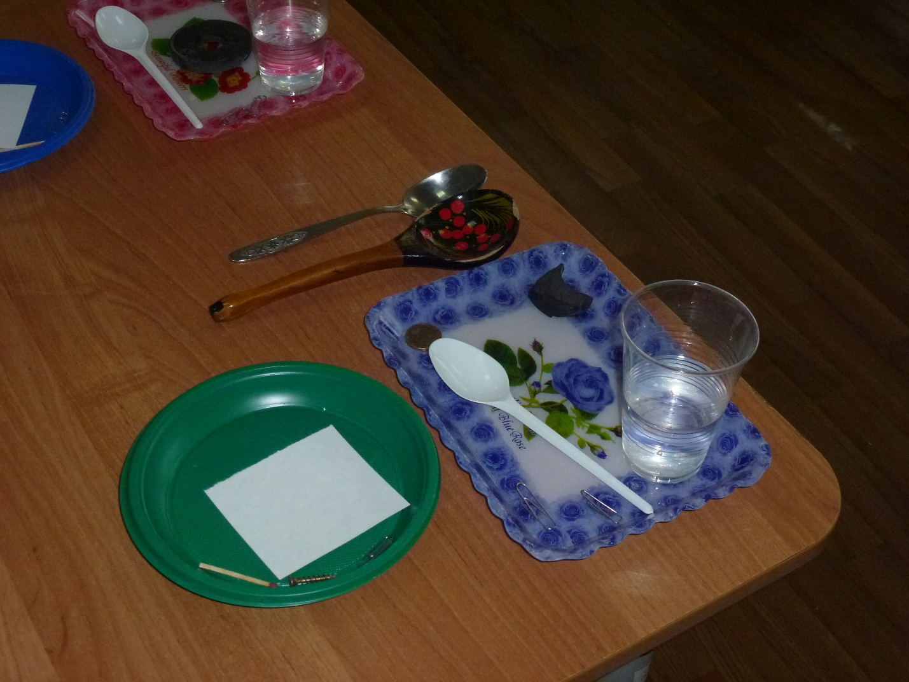

Ход ООД:
Воспитатель: Ребята, к нам почтальон принёс письмо. Догадайтесь, откуда это письмо (Рассматриваем и читаем картинку на конверте). Догадались?

Дети. Письмо пришло к нам из Цветочного города, в котором живут Незнайка и его друзья.

Воспитатель. А кто же написал это письмо? Давайте прочитаем. «Здравствуйте, ребята! Я - Шурупчик – изобретатель, совершенствую всё, что под руку попадается. Мне в этом помогают инструменты, которые хранятся в моём сундучке. Но один из этих инструментов совсем не понятен для меня. Незнайка посоветовал обратиться к вам за помощью, потому что в вашем детском саду живут очень умные, добрые и сообразительные детишки. Для того, чтобы понять о каком инструменте идёт речь, отгадайте мою загадку и помогите разобраться во всём. Шурупчик».
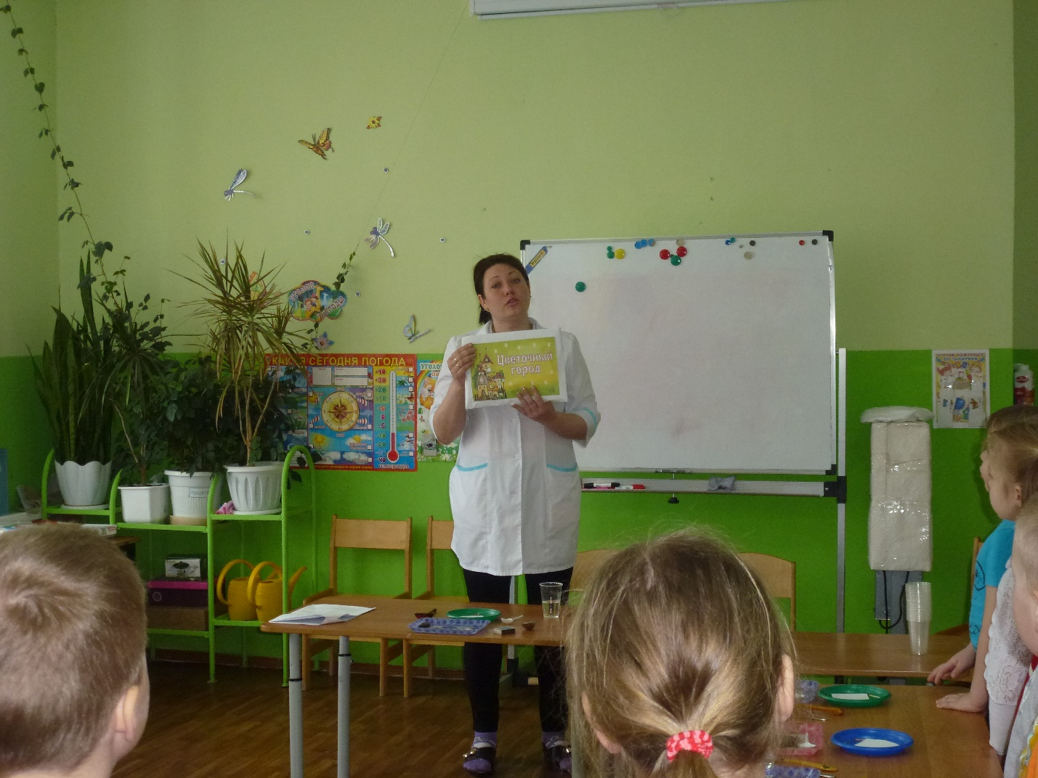

Воспитатель. Ребята, как нам быть, что делать?

Дети. Поможем Шурупчику.

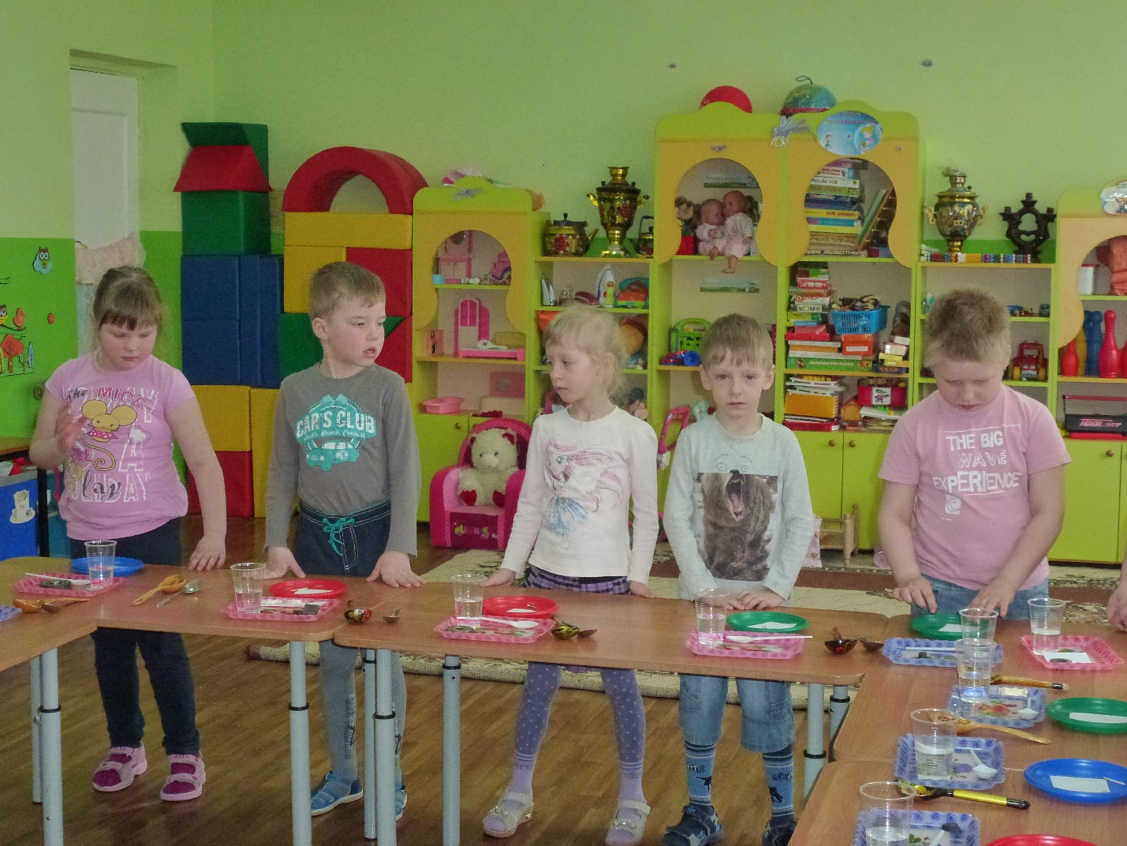

Воспитатель. Но сначала нам надо отгадать загадку.

Как завижу лежебоку,
Что валяется без проку,
Я прижму его к доске,
Да как стукну по башке,
В доску спрячется бедняжка,
Чуть видна его фуражка.
(Молоток)

Воспитатель. Правильно, эта загадка о молотке. А из чего сделан молоток?

(Ответы детей)

Устроен молоток совсем просто. Он состоит из тяжелой ударной части – молота (в которой различаются спереди боек, а сзади затыльник) и рукоятки.

А вот из чего состоит сам молот?

Ну конечно, молот сделан из металла. А еще можно сказать, что он металлический.

А вы, знаете для чего нужен молоток?

Правильно этот ударный инструмент, применяется для забивания гвоздей, разбивания предметов и других работ. Молоток — один из древнейших инструментов, используемых человеком. В далекие времена молоток использовали и с другой целью. Например, если где-то пожар и надо было созвать людей на помощь, брали молоток и стучали им по металлическому предмету. Стук разносился далеко вокруг, и люди, услышав его, спешили на помощь.

Воспитатель. Дети, что можно сделать из металла?
(Ответы детей).
Воспитатель. А чтобы помочь шурупчику я предлагаю пройти в нашу лабораторию и выявить, какими свойствами обладает металл. Но прежде чем пройти в лабораторию давайте вспомним правила безопасного поведения во время проведения опытов и экспериментов и чтобы у нас всё получилось, вспомним наш лабораторный девиз.
Правила поведения в лаборатории.
1. Нельзя ничего пробовать на вкус.
3. Все опыты и эксперименты делать с разрешения воспитателя и в присутствии взрослых.
4. Внимательно слушать воспитателя и следовать его инструкции.
5. Быть осторожными с острыми, стеклянными предметами. Не играть с ними.
6. Не создавать шум.
7.Не мешать соседу.

Лабораторный девиз.
"Важное дело - эксперимент!
В нём интересен нам каждый момент".

Опыт №1.
Дети пытаются сжать металл и бумагу.
Вывод: металл твёрдый, его нельзя согнуть, пока сильно не раскалишь на огне.
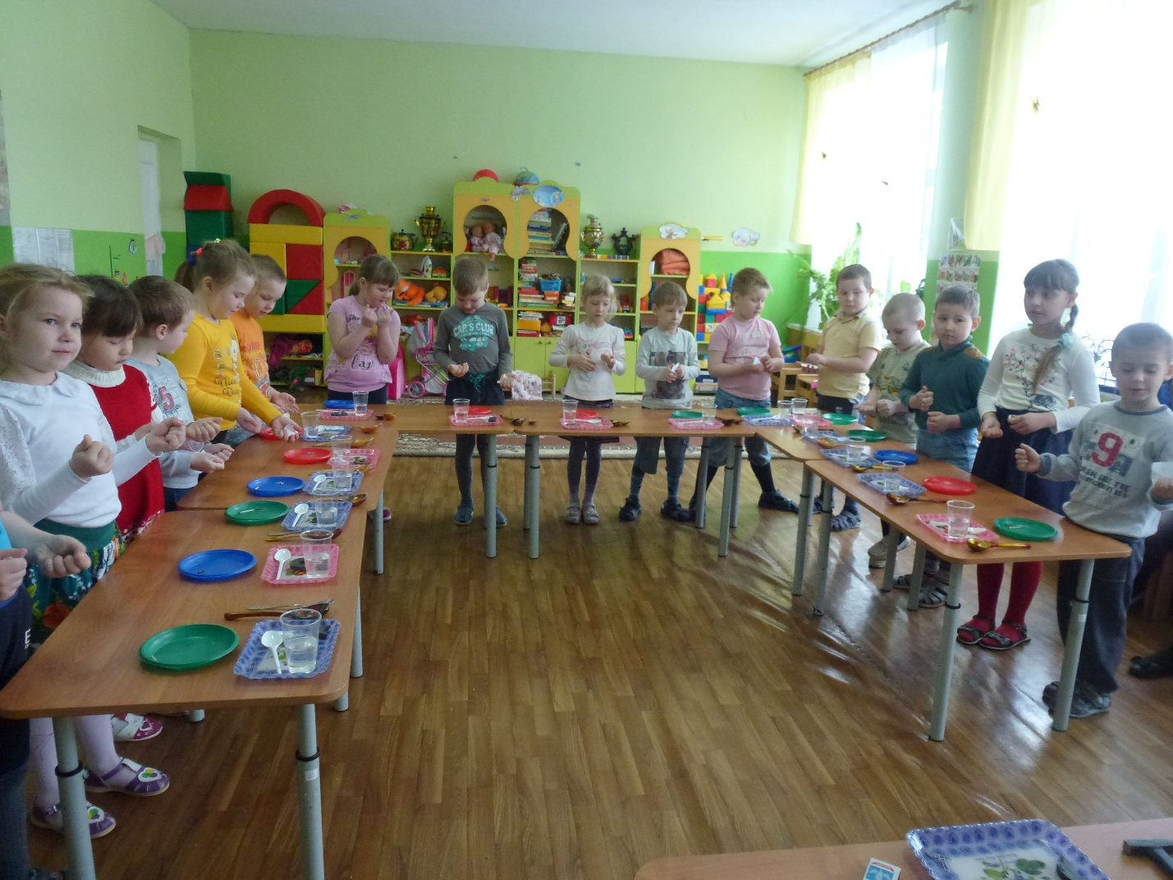

Опыт № 2.
Дети берут предметы на подносе и опускают в банку с водой. Наблюдают, какие предметы утонули, а какие плавают на поверхности.

Вывод: металл – тяжёлый.
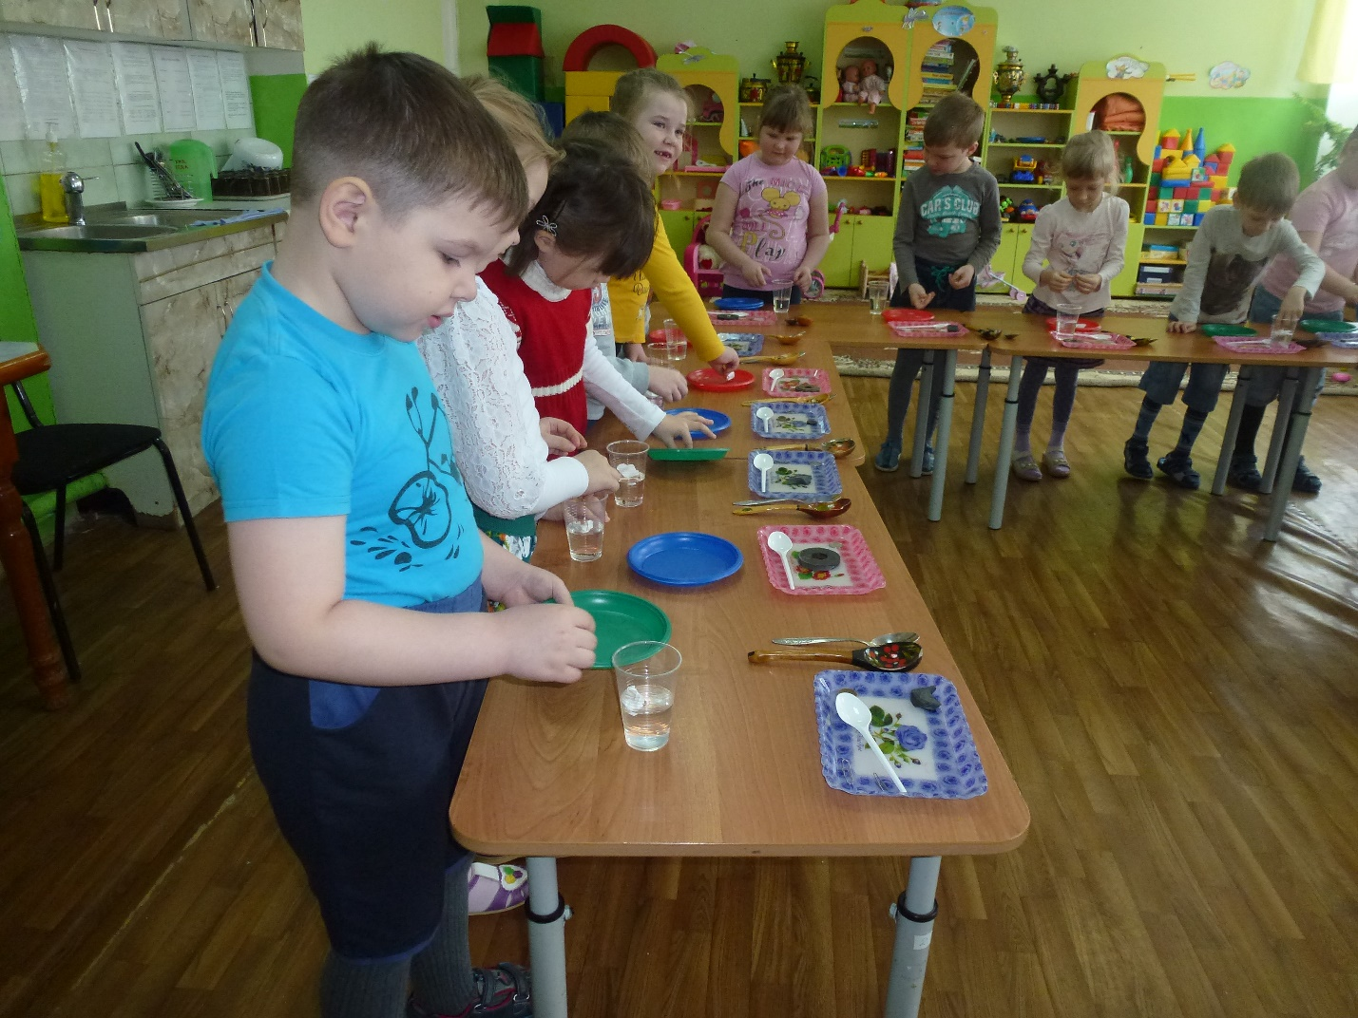

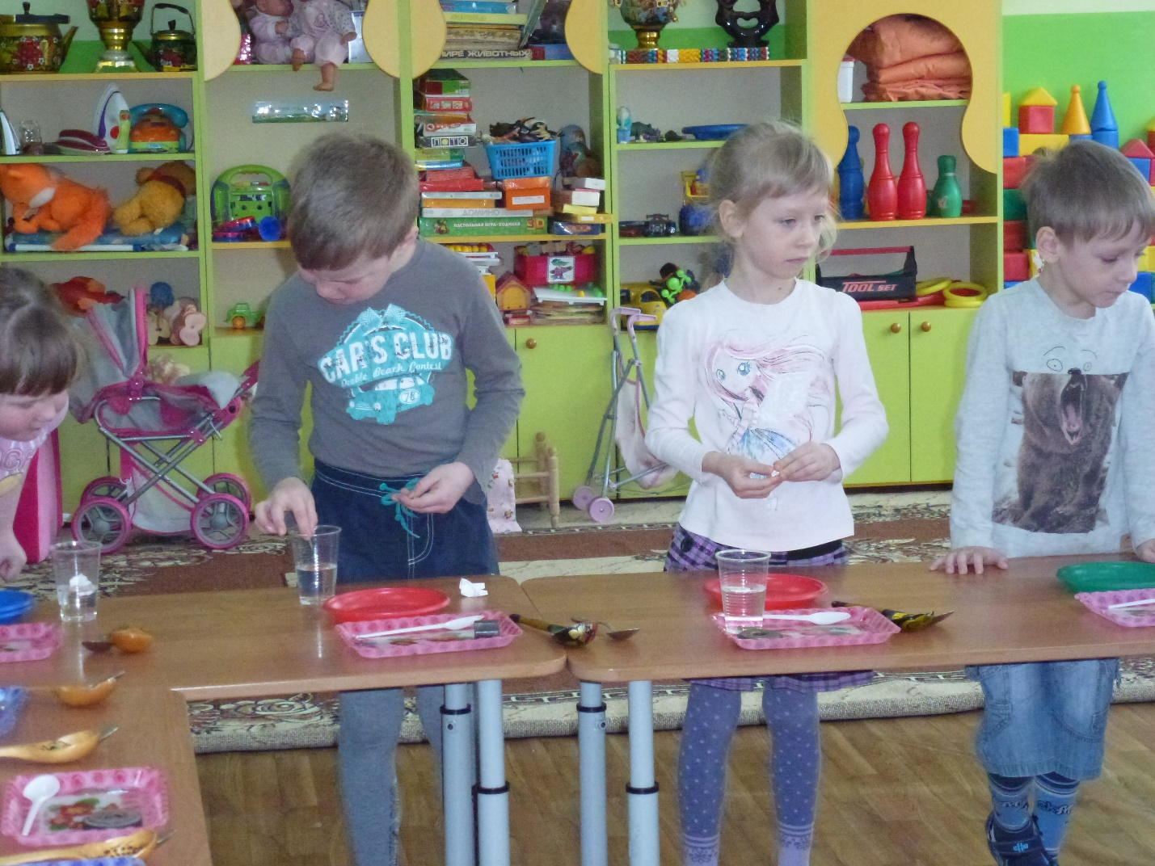

Опыт № 3.
Дети стучат сначала деревянной ложкой по металлической, а потом металлическими ложками. Выясняют, какой звук был громче и почему.
Вывод: если постучать по металлу металлом, он издаёт громкий звук.

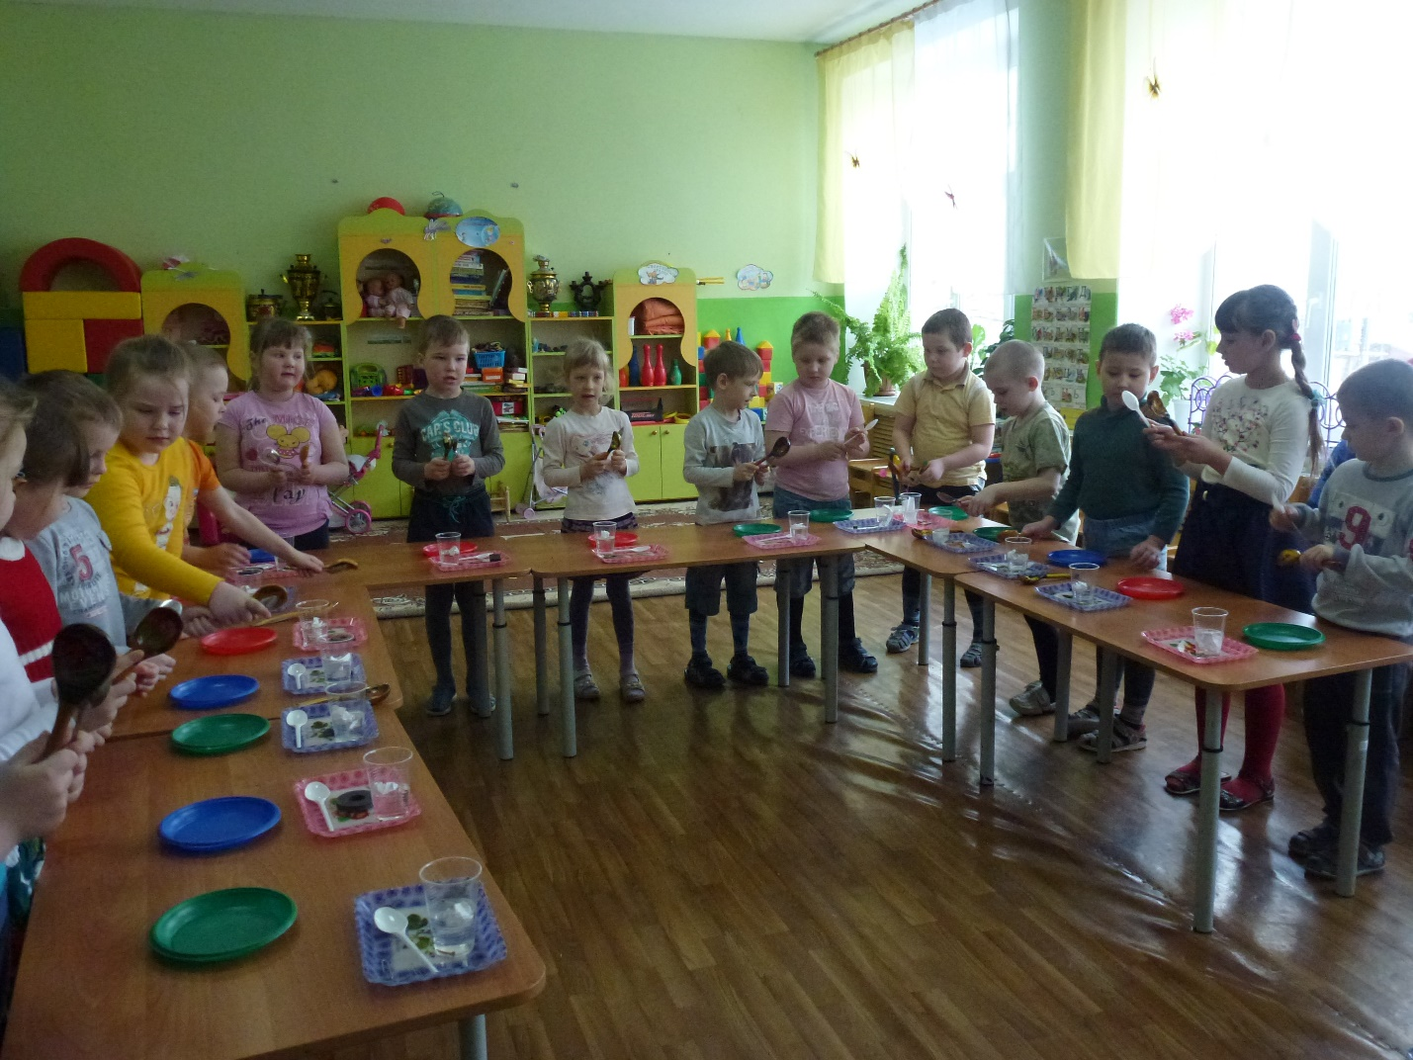

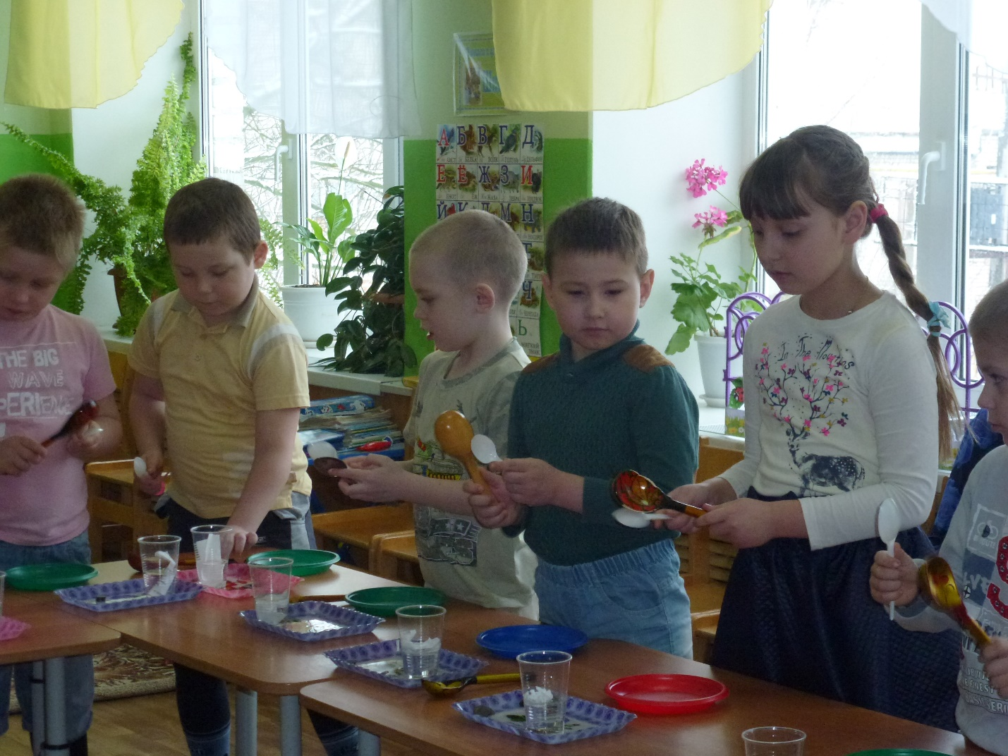

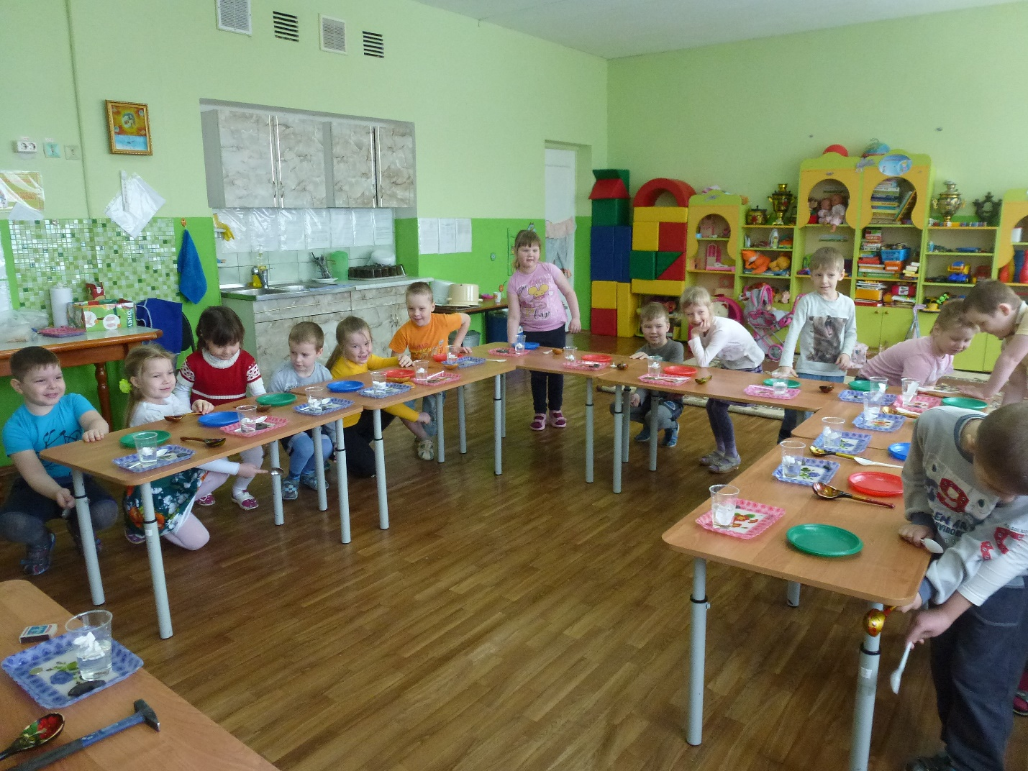
Опыт № 4. (вызвать одного ребёнка).
Возьмите в руки металлический предмет и уроните его. Что вы видите? Разбился?
Вывод: металл – прочный, а не хрупкий.

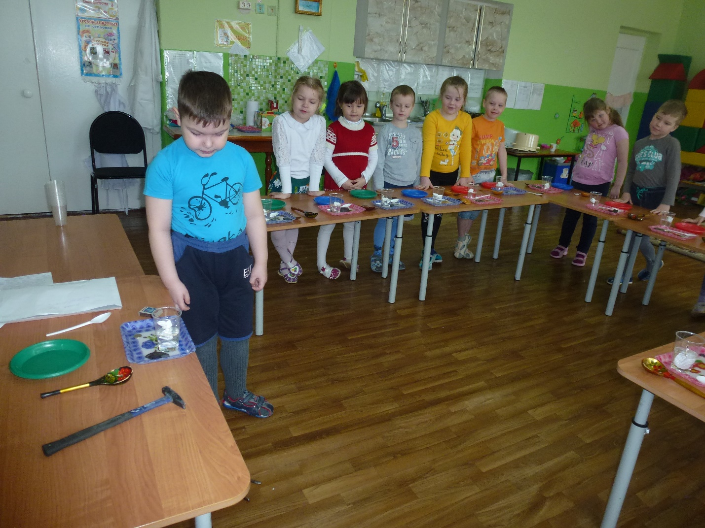

Физминутка.

Раз - подняться, подтянуться
Два - согнуться, разогнуться
Три - в ладоши три хлопка, головою три кивка.
На четыре - ноги шире.
Пять - руками помахать
Шесть – на место тихо встать.

Воспитатель. Дети, посмотрите, что ещё у вас есть на столах?
(Ответы детей).

Воспитатель. Правильно, это – магнит. Как вы думаете, магнит – это металл?
(Ответы детей).

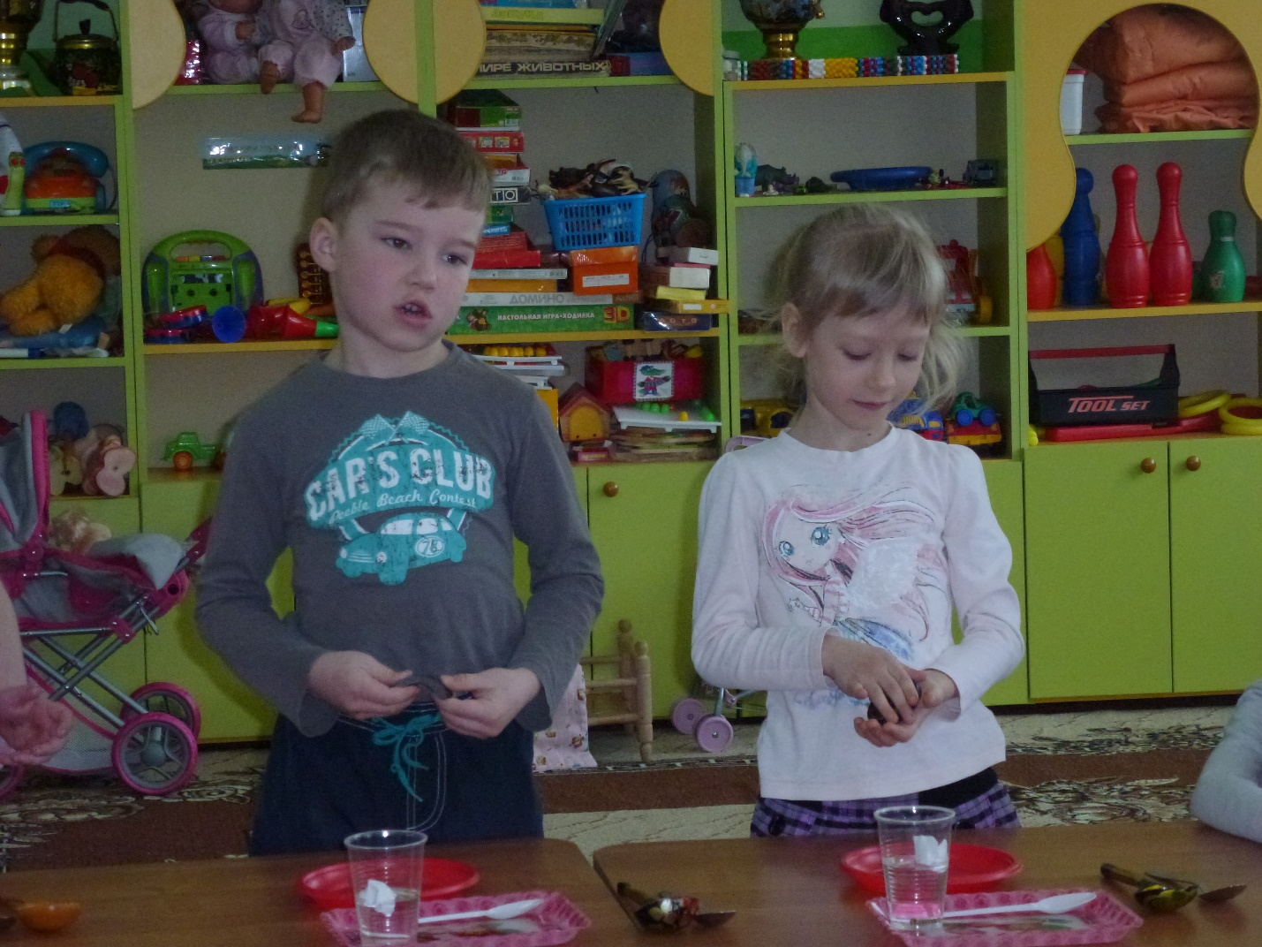

Опыт № 5 (подносы со скрепками, шурупами, спичками, бумагой).
А сейчас мы с вами сделаем фокус. Дети берут магнит и держат его над подносом. Что произошло?
(Ответы детей)
Вывод: только металлические предметы притягиваются магнитом.
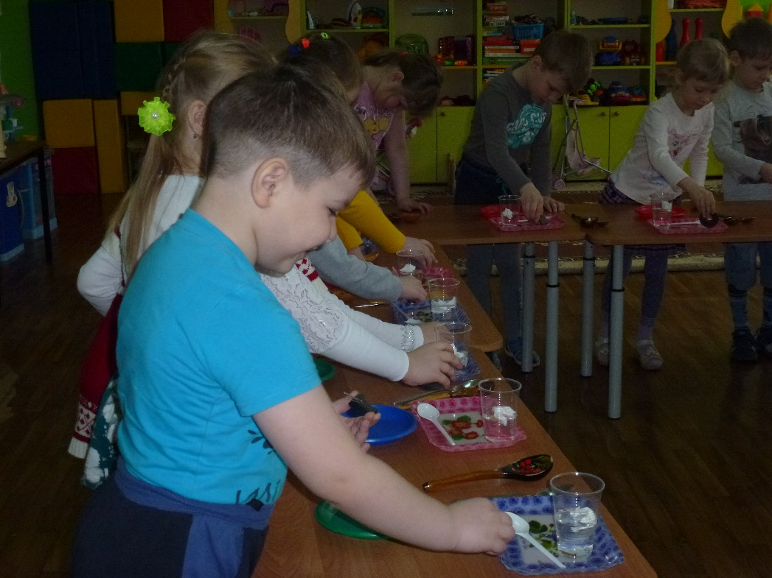
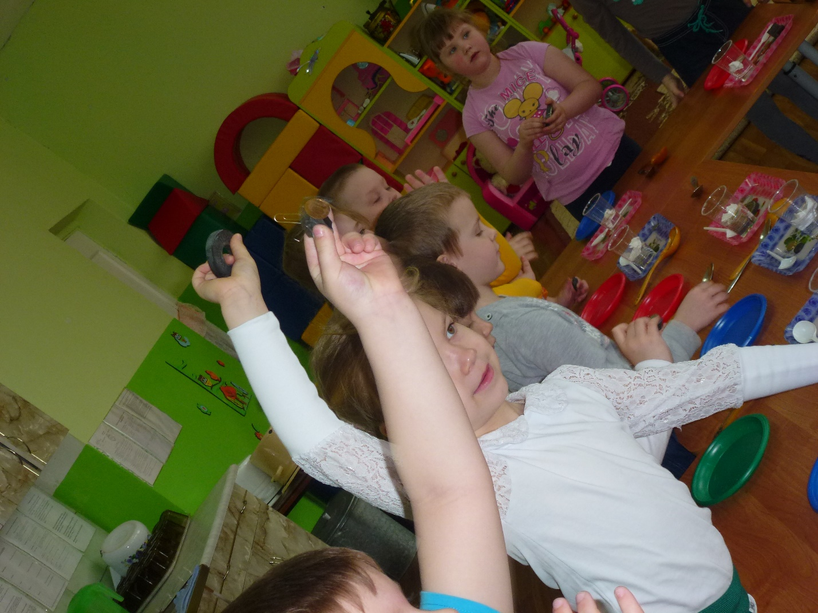
Опыт №6.
Воспитатель: А сейчас я покажу вам фокус. Поднесу к сильному магниту снизу скрепку. Если поднести к ней еще одну, то окажется, что верхняя скрепка притягивает нижнюю! Сейчас я осторожно возьму пальцами первую скрепку и уберу магнит. Смотрите внимательно цепочка не разорвалась. Попробуйте сделать цепочку из таких висящих друг на друге скрепок. (Дети проводят опыт самостоятельно).
Воспитатель. Что мы видим? Скрепки, находясь рядом с магнитом намагнитились и стали магнитами, но железо обладают магнетическими свойствами незначительное время.
Вывод: железо обладает магнетическими свойствами.

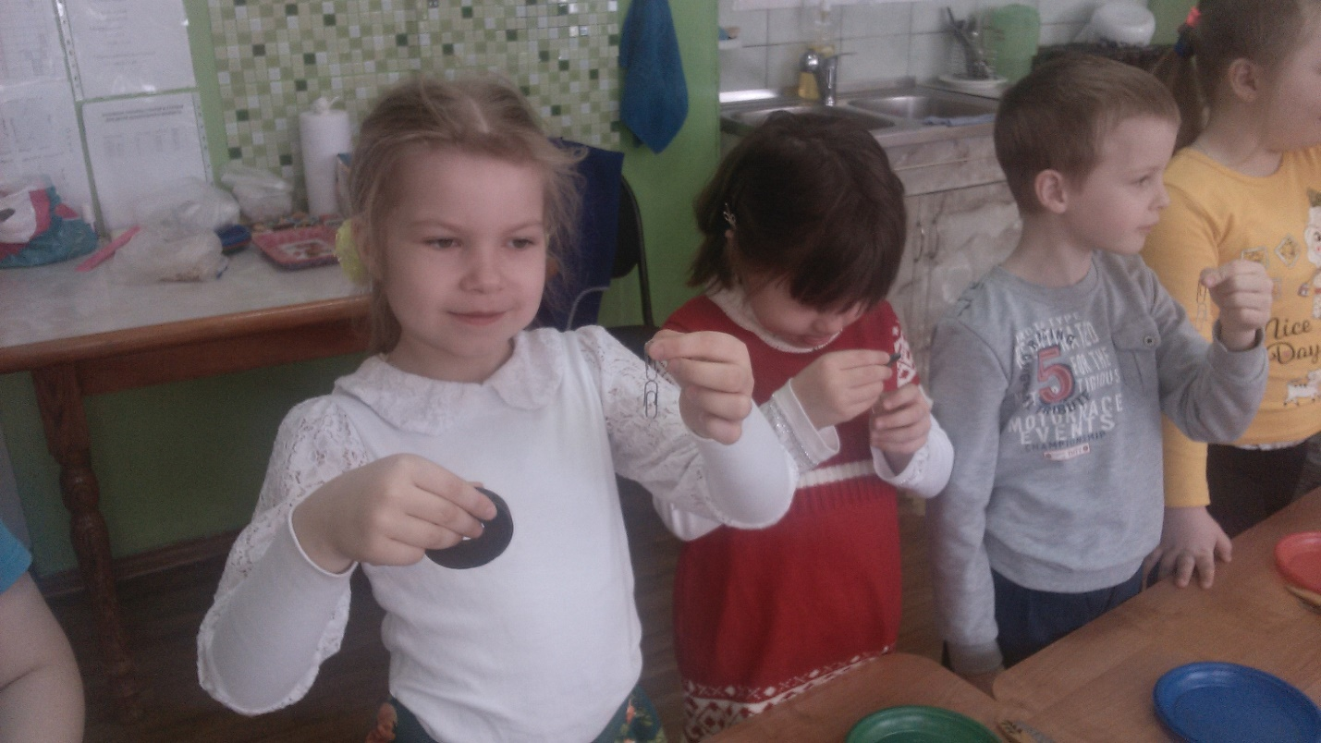

Опыт № 7 (проводит воспитатель, вызывает троих детей).
А сейчас мы нагреем металл. Через некоторое время дети трогают металл и отмечают, что он стал теплый.
Вывод: металл проводит тепло.

Воспитатель. Чтобы сделать что-то из металла его нужно накалить на огне до красного цвета и с помощью молотка придать форму. А люди, которые этим занимаются, называют кузнецами.
Дети, на этом мы заканчиваем нашу работу в лаборатории.
Давайте сначала вспомним какими свойствами обладает металл, а затем посмотрим видео сюжет, как кузнец работает с металлом.

Свойства металла:

1.Твёрдый, но при сильном нагревании имеет свойство гнуться.
2.Проводит тепло.
3.Издаёт громкий звук.
4.Тяжёлый.
5.Прочный.
6.Притягивается магнитом.
7.Обладает магнетическими свойствами.

Просмотр видеосюжета.

